***Всем! Всем! Всем!***

***Приглашаем Вас***

***в детский сад***

***на Выпускной бал***

***будующих первоклассников,***

***который состоится***

***25 мая 2012 г.***

***в 10.30 ч.***

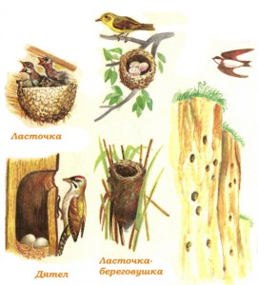

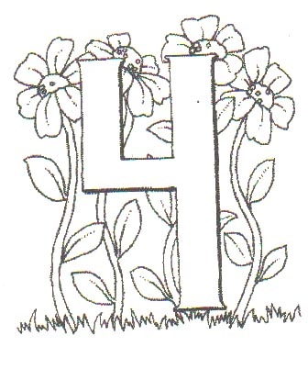



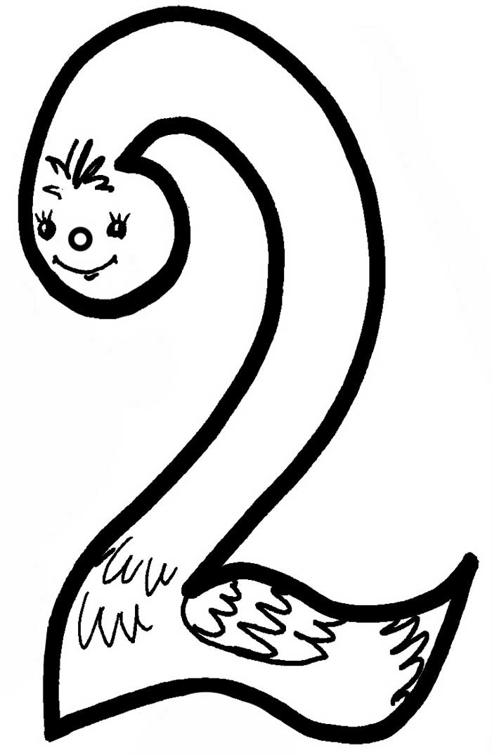

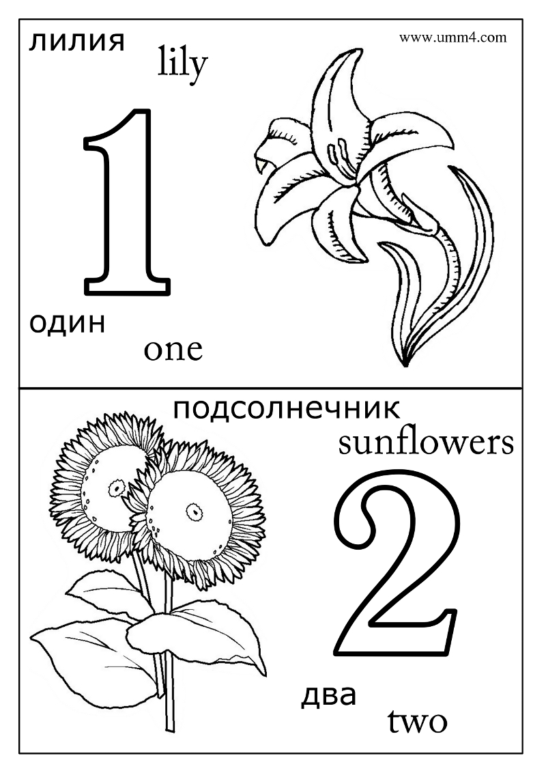

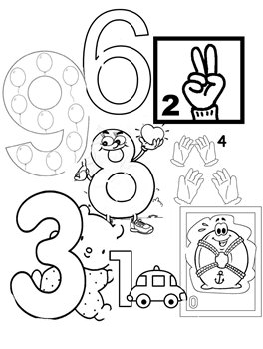

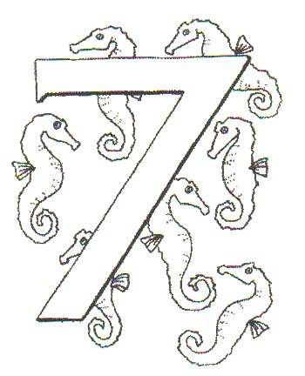

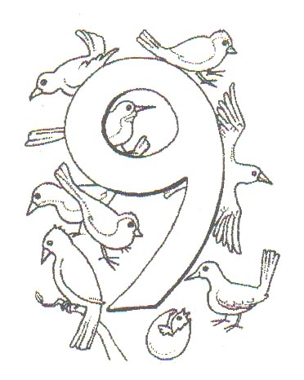

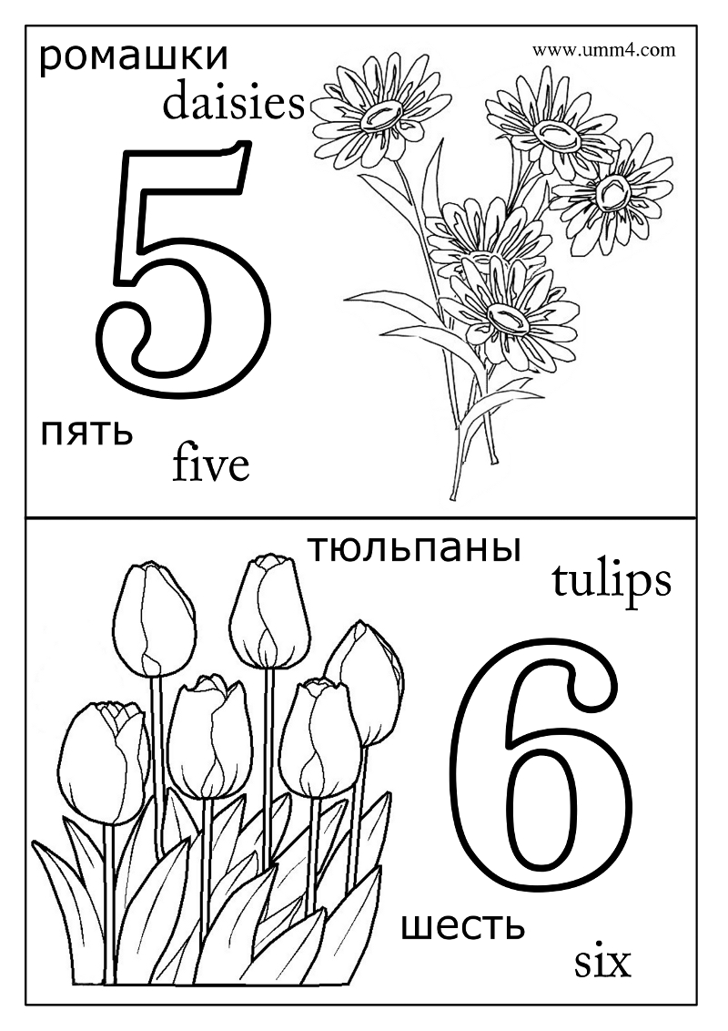



***До свиданья, детский сад*!**

***Под торжественную музыку дети парами входят***

***в зал и встают возле стульев***

**1-й ведущий**:   
Ах, сколько раз в просторном зале   
Мы с вами праздники встречали!   
Но этот ждали столько лет -   
И вот настал торжественный момент!   
 **2-й ведущий**:   
 Мы наших милых малышей   
 Сегодня в школу провожаем,   
 Добра и счастья им желаем!   
 Дорогу школьникам скорей!

**1-й ведущий**:   
Букеты, музыка, стихи   
И светлый от улыбок зал -   
Все это вам, выпускники,   
Сегодня ваш красивый бал. 

**1-й ребенок**:

Мы пришли в детский сад малышами,

Даже ложку держать не могли,

А теперь, все вы видите сами,

Поумнели мы и подросли!

**2-й ребенок**:

Мы грустим, очень жаль расставаться.

Обещаем свой сад навещать!

Но пора наступила прощаться,

Всем спасибо хотим мы сказать!

**3-й ребенок:**

Детский сад наш дорогой,

Ты нам домом стал родным,

Мы прощаемся с тобой

И немножечко грустим.

**4-й ребенок**:

В нашем доме будут жить

Озорные малыши,

Им дружить и не тужить,

Мы желаем от души.

**5-й ребенок:**

Не забудем мы о том,

Как шумели в тихий час.

Не печалься, добрый дом,

Мы уходим в первый класс!

***Песня "Мы теперь ученики"***

1. Нас в школу приглашают

Задорные звонки.

Мы были малышами –

Теперь ученики.

**Припев:** детский сад, детский сад!

Светлый и веселый!

Ты сегодня тоже рад,

Что пошли мы в школу.

1. Игрушки присмирели,

Грустят, глядят нам вслед.

Как жалко, что в портфеле

Для них местечка нет.

**Припев**

**6-й реб.**

Вот он пришел,

Наш первый выпускной!

И май-волшебник,

Полюбуйтесь сами,

Осыпал щедро нежную сирень

Лиловыми, душистыми цветами.

**7-й ребенок**:

Все начинается со школьного звонка,

В далекий путь отчаливают парты,

Там, впереди, покруче будут старты

И посерьезней будут, а пока...

**8-й ребенок**

Все начинается со школьного звонка,

Дорога к звездам, тайны океана,

Все будет поздно или рано,

Все впереди у нас, друзья!

**9-й ребенок**:

Немало будет праздников у нас:

Весна и осень, день рожденья, елки.

А этот - самый первый выпускной,

В душе детей останется надолго.

**10-й Ребенок:**

Мы выросли большими,

Уходим в первый класс!

Сегодня на прощанье

Танцуем вальс для вас!

***Танец «Подснежник»***

***(дети усаживаются)***

**Ведущий**:

Крепко в группе вы дружили,

В детский сад ходить любили.

Дружбу эту сквозь года

Пронесите навсегда!

**Ведущий**:

Я буду задавать вопросы,

а вы все дружно отвечайте:

"Это я, это я, это все мои друзья!"

***Словесная игра***

1. Кто шагает с сумкой книг утром в школу?.. (ученик)
2. Буквы все от «А» до «Я» на страницах… (букваря)
3. Кто альбом раскрасит наш? Ну, конечно… (карандаш)
4. Чтобы ручками писать, приготовим мы… (тетрадь)
5. В коридоре топот ног, кто зовет всех в класс?.. (звонок)
6. Очень скоро встретит вас светлый и веселый… (класс)
7. Если будешь ты все знать, то получишь в школе…(пять)

**Ведущий.** Молодцы, ребята, вы очень хорошо разгадали все загадки.

***Входит Лень.***

**Лень.** – Здравствуйте, ребята! Какие вы все нарядные, красивые. Песни веселые поете, танцы красивые танцуете. Вы, наверное, очень дружные ребята. Я послушала и очень захотела с вами дружить.

- А что у вас сегодня за праздник?

**Вед.** – Мы провожаем детей в школу.

**Лень** – А меня в школу с собой возьмете? Я и подарки для вас прихватила. И хочу вам их раздать, если вы будете со мной дружить.

*(Лень раздает детям игрушки)*

**Вед**. Да разве детям в школе нужны игрушки?

**Лень. -** Нужны, нужны. Будем на уроках играть.

**Вед.** Я кажется знаю, что это за девочка. Это ребята Лень. И она хочет, чтобы вы играли в школе игрушками и ленились.

**Лень**. – Да, да, да. Лениться – всегда пригодиться.

**Вед.** – А мы знаем другую поговорку: «Учиться – всегда пригодиться». Нам лениться не годится, мы хотим учиться. Правда, ребята?

А вот дружить мы с тобой не будем, и игрушки отдадим малышам. Они пригодятся им.

**Лень.** – Не хотите со мной дружить, как хотите, пойду других детей искать.

**Вед.** - Уходи, уходи. Ты нам совсем не нужна правда, ребята?!

**1-й ведущий**:

Кто-то в нашу дверь стучится,

А войти сюда боится,

Я пойду и погляжу,

А потом вам расскажу.

**2-й ведущий:**

Малыши к нам

На праздник пришли,

Свои пожеланья

Для вас принесли.

***Входят дети средней группы.***

**1-й малыш**:

Скоро в школу вы пойдете,

Просим не лениться,

Мы желаем вам, ребята,

Хорошо учиться!

**2-й малыш**:

С нами редко вы играли,

Малышами называли,

Иногда нас обижали,

Нам игрушек не давали!

***3-й малыш:***

*Но теперь вы* не такие,

Вы теперь совсем большие,

Мы пришли поздравить вас

С переходом в первый класс!

**4 малыш**

Шагайте школьною дорогой.

Удачи и успехов всем.

Мы вам завидуем немного –

Вы стали взрослыми совсем.

**5 малыш**

Что ж, до свидания, прощайте!

Мы будем всех вас вспоминать.

А вы скорей пообещайте

Нас после школы навещать!

***Девочка стар. гр. (в руках держит куклу):***

Катя, Катя, до свиданья,

Как же я тебя люблю!

Но теперь на воспитанье

Новой маме отдаю.

Видишь, мне купили книжки,

В школу мне пора идти.

Оставайся здесь, малышка,

Нам теперь не по пути.

Будь хорошей, будь примерной,

Новой маме не перечь,

И она тебя, наверно,

Постарается сберечь.

***Песня «Детский сад»***

1. Рано утром детский сад

Малышей встречает.

Там игрушки ждут ребят

В уголке скучают.

**Припев:** Красный мяч, синий мяч,

Куклы, медвежата.

Детский, детский сад

Любят все ребята.

1. Мы водили хоровод,

Глубей кормили,

Поливали город,

Песенку учили.

**Припев**.

1. Вот стемнело на дворе,

Нам пора прощаться,

С детским садом детворе

Жалко расставаться. **Припев.**

*Дети усаживаются*

**Ведущий.**

Ребята, сегодня к нам на праздник должны прийти гости.

Но где же они?

Что-то долго их нет!

*Под веселую музыку «Польки» Е. Тиличеевой*

*забегают клоуны боковым галопом.*

**Клоуны.** Здравствуйте, ребята!

**Дети.** Здравствуйте!

**Кнопа.** Это Тёпа!

**Тёпа.** Это Кнопа! (Поклонились.)

**Ведущий.** Мы вас уже давно ждем,

вы почему опоздали?

**Тёпа**. Извините, пожалуйста,

но мы готовили уроки.

**Ведущий.** А что вам было задано?

**Кнопа.** Выучить все цифры.

Хотите послушать,

как мы выполнили

домашнее задание?

**Ведущий.**

Очень хотим, правда, ребята?

**Кнопа.**

Похожа единица на крючок,

А может, на обломанный сучок. (Показывает карточку.)

**Тёпа.**

Два похожа на гусенка

С шеей длинной, клювом тонким.

**Кнопа.**

Цифра три, словно ласточка, смотри!

**Тёпа.**

Гляди - четыре - это стул,

который я перевернул.

**Кнопа.**

На что похожа цифра пять?

На серп, конечно, как не знать!

**Тёпа.**

Семь - точно острая коса,

Коси, коса, пока роса.

**Кнопа.**

Цифра восемь так вкусна -

Из двух бубликов она.

**Тёпа.** А теперь пусть ребята скажут, на что похожи цифры ноль, шесть, девять. (Дети отвечают.)

**Ведущий.** Молодцы, клоуны, цифры вы знаете, а считать вы умеете?

**Клоуны.** Умеем! Умеем!

**Ведущий.** Это мы сейчас проверим. Кто будет решать задачу первым?

**Тёпа.** Я!

**Кнопа.** Смотри, Тёпа, не подведи!

**Ведущий.** Тогда слушай внимательно. Представь себе, что тебе дали пять конфет. Одну конфету ты отдал Кнопе. Сколько конфет у тебя осталось? Тёпа. Пять! Ведущий. Пять?

**Тёпа.** Да, пять!

**Ведущий.** Почему пять, ведь ты отдал одну.

**Тёпа.** А я никому не отдам, я конфеты сам люблю.

**Ведущий.** Дети, правильно Тёпа решил задачу?

**Дети.** Нет!

**Ведущий.** Сколько конфет должно у него остаться?

**Дети**. Четыре!

**Ведущий.** Правильно! С друзьями надо делиться. Тебе, Тёпа, Должно быть стыдно.

**Тёпа** (опуская голову). Стыдно, очень стыдно!

**Ведущий.** Хорошо, дадим тебе возможность исправиться. Слушай другую задачу. У тебя два шарика, у Кнопы - один. Сколько шариков у вас обоих вместе?

**Тёпа.** А что мы будем делать с этими шарами?

**Ведущий**. А зачем тебе это нужно знать?

**Тёпа.** Надо!

**Ведущий** (в раздумье). Ну, допустим, вы пойдете с ними гулять.

**Тёпа.** А ветер будет на улице?

**Ведущий.** Допустим, будет.

**Тёпа.** Сильный?

**Ведущий.** Сильный!

**Тёпа.** Тогда у нас с Кнопой не будет ни одного шарика.

**Ведущий.** Почему?

**Тёпа.** Потому что ветер вырвет у нас из рук шарики и унесет их высоко-высоко в небо.

**Ведущий.** Дети, правильно решил Тёпа эту задачу?

**Дети.** Нет!

**Ведущий.** Скажите, сколько шариков у Тёпы и Кнопы?

**Дети.** Три!

**Ведущий.** Тёпа, и эту задачу ты не решил.

**Кнопа.** Задай мне задачу, я обязательно решу.

**Ведущий.**

Хорошо, слушай внимательно.

Все ли здесь цыплята-детки,

Надо сосчитать наседке:

Шесть на грядке, три во ржи,

Сколько их всего, скажи!

**Кнопа**. Шесть на грядке, три во ржи - будет девять.

**Ведущий.** Молодец, Кнопа, правильно ответила.

**Клоуны** (хлопают в ладоши, прыгают). Ура!

**Ведущий.** А наши дети тоже умеют считать и решать задачи.

**Клоуны**. Неужели?

**Ведущий: *Слушайте внимательно.***

1. Расставил Андрюшка в два ряда игрушки.

Рядом с мартышкой - плюшевый мишка.

Вместе с лисой — зайка косой,

Следом за ними - еж и лягушка.

Сколько игрушек расставил Андрюшка?

(Шесть игрушек.)

2. Подарил утятам ежик

Восемь кожаных сапожек.

Кто ответит из ребят:

Сколько было всех утят? (четыре утенка)

3. Вяжет бабушка лисица   
 Трем внучатам рукавицы: -   
 Подарю вам скоро, внуки,   
 Рукавичек по две штуки.   
 Берегите, не теряйте!   
 Сколько всех, пересчитайте!

4. Шесть веселых медвежат   
 За малиной в лес спешат,   
 Но один малыш устал,   
 От товарищей отстал.   
 А теперь ответ найди:   
 Сколько мишек впереди?   
  
5. Пять ребят в футбол играли,   
 Одного домой позвали.   
 Он глядит в окно, считает:   
 Сколько их теперь играет?

**Ведущий**: Молодцы! Видно, что с математикой все дружны.

А теперь покажем нашим мамам, как умеете переделывать слова.

***Игра с картинками***

***«Найди неправильную букву»***

- Тает снег, течёт ручей,

на ветвях полно Врачей. (Грачей)

**-** Говорят, один рыбак

в речке выловил башмак.

Но зато ему потом,

на крючок попался Дом. (Сом)

- Посмотрите-ка, ребятки,

Раки выросли на грядке! (Маки)

- На виду у детворы

крысу красят маляры. (Крышу)

«К» в карман к монтёру – прыг,

а в кармане ролики

Из кармана в тот же миг

выскочили...(кролики)

Как-то вздумали газели

с буквой «Т» затеять игры.

И за это чуть не съели

их безжалостные .....(тигры).

Вот какая смехота

«Р» свалилась на кота.

Кот не кот теперь,

а.....(крот)!

Роет он подземный ход!

**Ребенок**

Поскорее, поскорее

надо буквы нам узнать,

Много книжек есть на свете,

мы хотим их прочитать!

***Через дверь в зал влетают две связки шариков:***

***в одной большие, в другой - маленькие. В каждой - по четыре.***

**Тёпа**. Шарики! Шарики! А вы мне не верили! Это нам с Кнопой шарики! (Берет связку с большими шарами.)

**Кнопа.** Шарики прилетели! (Берет вторую связку шариков.)

У нас не было ни одного шарика, а теперь - много!

**Ведущий.** Как ты думаешь, Тёпа, у вас с Кнопой поровну шариков или нет?

**Тёпа.** Конечно, нет.

У меня больше!

**Ведущий** (обращается к детям).

Ребята, прав ли Тёпа? (Ответы детей.)

Как узнать, поровну ли у Кнопы и Тёпы шаров или нет?

(Ответы детей.)

Давайте посчитаем.

**Тёпа** *поднимает вверх по одному шарику, предлагает детям помочь ему сосчитать:* один, два, три, четыре.

***Кнопа*** *проделывает тоже самое. У нее в связке оказывается тоже четыре шара.*

**Ведущий**. Ребята, почему Тёпе кажется, что у него больше шаров?

**Дети**. Потому что у Тёпы большие шары, а у Кнопы - маленькие.

**Тёпа** (рассматривает шары). Спасибо, ребята, вы правильно все посчитали, и я все понял!

**Ведущий.** Тёпа, ты что-то загрустил. Хочешь, ребята тебя развеселят?

**Тёпа.** Да.

**11-й ребенок.**

Мне так весело сегодня,

Что ноги сами рвутся в пляс.

Раз, два, три, четыре, пять!

Все выходят танцевать!

***Танец «Ладошки»***

*(Дети усаживаются)*

Клоуны уходят

**Ребенок.**

Ранец мама мне купила,

Молнии, кармашки.

До чего блестят красиво

Золотые пряжки.

Я надел его на плечи,

С ним весь день гулял в саду.

Говорил друзьям при встрече –

«Скоро в школу я пойду!»

***В зал вбегает разбойник, оглядывается.***

**Усатый**. Эй, одноглазый! Сюда!

Вот они где! (Забегает.)

**Одноглазый**. Фу ты, какие нарядные, чистые, аккуратные, аж противно! (Подходят к детям, строят рожицы.)

**Усатый.** И зачем это вы здесь собрались. Непорядок! Что-то тут не так.

**Ведущий.** У нас сегодня праздник.

**Одноглазый.** Какой такой праздник без ссор, и без драк!

Мы этого не допустим!

**Усатый**. Ни один еще праздник ни проходил весело, когда мы приходили в гости!

**Одноглазый и Усатый** (вместе).

Пора и порядочек навести!

**Усатый.** Где мое холодное оружие?

**Ведущий**. Подождите, не шумите, посмотрите, как много гостей!

И где вас только воспитывали?

**Одноглазый и Усатый** (вместе). В лесу!

**Ведущий.** Так что, у вас в лесу и школы нет?

**Усатый.** Нет! А зачем она нужна?

**Одноглазый.** Нам и без школы хорошо!

**Ведущий.** Сейчас узнаете, что бы было, если б не было школ!

***Песня «Если б не было школ…»***

**1.** Если б не было школ,  
   До чего человек бы дошёл?  
   До того б человек докатился:      
   В дикаря бы опять превратился.

**Припев:** Если б не было школ!   
                Если б не было школ!

Если б не было школ!

**2.** Если б не было школ,   
   До чего человек бы дошёл:  
   - Ел руками бы мясо сырое   
   И на первое, и на второе!

**Припев.**

**3.** Если б не было школ,   
    До чего человек бы дошёл:  
   —Весь лохматый и в шкуре звериной,   
   Он явился бы в гости... с дубиной!      
 **Припев**

*Дети усаживаются*

**Одноглазый и Усаты**й (вместе). Теперь понятно!

**Ведущий.** А перед тем как ребята идут в школу, им дарят школьные принадлежности.

**Одноглазый.** А что такое, эти школьные принадлежности?

**Усатый** (достает рогатки, пистолеты, камень).

Вот наши школьные принадлежности!

**Ведущий**. Ребята, правильно? (Называют.)

**Одноглазый и Усатый** (вместе).

Мы тоже такие хотим!

**Ведущий**. Сейчас посоветуюсь с ребятами, как их можно заслужить. Ну что ж, давайте соревноваться. Согласны?

**Усатый.** Ну ладно.

**Одноглазый.** Да вы ведь все равно проиграете.

**Ведущий**. ***Первый конкурс - музыкальный****.*

***Нужно спеть и сыграть на музыкальных инструментах.***

**Одноглазый**. А, это можно! Это легко!

**Усатый.** Вот сейчас мы вам сыграем!

Одноглазый, доставай инструмент.

*Достают бутылки, ставят посреди зала, много раз пытаются сыграть «Во саду ли...», ничего не получается*.

**Одноглазый**. Ну, не музыканты мы!

**Усатый.** Зато драться умеем! (Стреляют.)

**Ведущий**. Остановитесь, настала очередь детей.

***Частушки***

Дорогие наши гости!

Мы частушки вам споем.

Нам теперь уж не до смеха:

Скоро в школу мы пойдем!

Про ребят и про наш сад

Частушки сочинили.

Пропоем мы вам сейчас,

Чтоб вы не грустили!

В школу я иду с цветами,

Маму за руку держу,

Из – за пышного букета

Я дверей не нахожу.

Начался учебный год,

Часики затикали,

А меня вопрос гнетет:

Скоро ли каникулы?

Мы немножко пошумели,

В окнах стекла зазвенели.

Мы сказали: «Тишина», -

В школе треснула стена.

А таблицу умноженья

Нам совсем не надо знать!

Мам, купи мне калькулятор,

Будет он за нас считать.

Форма новая надета,

Белая рубашечка

Полюбуйтесь на меня,

Какой я первоклашечка.

Если ты моя подруга,

Из несчастья вызволи –

Подними скорее руку,

Чтоб меня не вызвали!

Мы частушки вам пропели,

Хлопайте дружнее,

Очень мы для вас старались

Спеть повеселее!

**Ведущий.** А еще наши дети умеют играть на музыкальных инструментах

***Ансамбль нар инструментов.***

**Усатый.** Ой-ой-ой! Распелись тут, разыгрались!

**Одноглазый.** У, вы какие!

Прям, артисты!

**Ведущий**. Признаете свое поражение? Или будем продолжать?

**Усатый.** Еще чего захотели?

**Одноглазый**. Будем продолжать!

Вы от нас легко не отделаетесь!

**Ведущий***. Ну, хорошо,* ***второй конкурс - стихотворный.***

**Усатый**. Это всегда пожалуйста,

стихов мы много знаем.

**Одноглазый** Если ты чернее ночи,

Грязь лежит на рожице –

Это очень хорошо

Для ребячьей кожицы.

**Усатый.**

Если сильно бьет драчун

Слабого мальчишку,

Я такого запишу

Даже в нашу книжку.

- У вас есть такие дети? Сейчас я их запишу!

**Ведущий**. У нас нет таких ребят. Зато мы песню знаем про одного такого мальчика.

**Усатый**. О, это хорошо! Ну-ка, спойте!

**Одноглазый.**

Если ты порвал подряд

Книжицу и мячик.

Все на свете говорят:

Он - хороший мальчик.

- Если у вас есть такие мальчики, то переходите в нашу команду.

**Усатый.** От вороны карапуз

Убежал заохав.

Этот мальчик просто трус,

Это очень ловко!

**Одноглазый.** Но даже в нашей команде трусы не нужны!

**Усатый.** Этот в грязь полез

И рад, что грязны штанишки.

Про такого говорят:

Чистенький мальчишка!

**Одноглазый.** Ну-ка, посмотрим, кто у вас поросенок. Не, не хрюкают, нет нерях!

**Ведущий.** Ребята, правильные стихи нам читали разбойники.

**Дети**. Нет.

**Усатый и Одноглазый** (вместе).

Как нет?

**Усатый.** А какие правильные?

**Ведущий.** А вот послушайте!

**1-й ребенок.**

Хорошо любить и смелость, и загадку,

Поезда любить, а не перрон,

И не дом удобный, а палатку,

Синих сосен тихий перезвон.

Все у нас в начале, все свершится,

Потому и хочешь заполнять

Каждый день, как чистую страницу,

Каждый год, как новую тетрадь.

**2-й ребенок.** В нашей школе, в первом классе,

Нет ребят сильнее Васи.

Спорить с ним так это горе:

С боксом Вася не знаком.

Но в любом серьезном споре

Побеждает... кулаком!

И за «мужество», не скроем,

Класс считал его героем.

Но... в медпункте нашей школы

Как-то делали уколы.

В кабинет войдя к врачу,

Вася крикнул: «Не хочу!»

Шприц увидел, задрожал

И, как заяц, убежал.

Первоклассники смеялись:

«А ведь мы его боялись!»

**3-й ребенок.** ДВА И ТРИ

Пошел Сережа в первый класс.

С Сережей не шути!

Считать умеет он у нас

Почти до десяти!

«Два пирожка тут, папа, да?

А хочешь, на пари

Я доказать могу всегда,

Что их не два, а три!

Не грех такому мудрецу

Задрать курносый нос.

Вот как-то за столом отцу

И задал он вопрос:

Считаем вместе: вот один,

А вот и два, смотри!

Один и два! - закончил сын -

Как раз и будет три!

Вот молодец, - сказал отец. –

И в самом деле - три.

И потому я два возьму,

А третий ты бери!

**Одноглазый.** Во, дают! Вот это память!

**Усатый.**Да! Умные попались!

**Ведущий.** ***Третий конкурс - танцевальный.***

*Нужно исполнить любой танец.*

**Одноглазый и Усатый** (вместе).

Ха! Ща, сделаем!

***Танец разбойников,***

**Ведущий.** Молодцы! Каковы сами, таков и танец, под стать вам.

**Одноглазый и Усатый** (вместе).

Ну, так! Вам до нас далеко!

**Ведущий.** Подождите хвалиться, сейчас ребята покажут свои способности!

**4-й ребенок.**

Как плясовая заиграет,

Всех танцоров увлекает.

Эх, топни, нога, топни, правенькая,

Пойду плясать, хоть и маленькая!

***Танец «Ладошки»***

*Разбойники, посовещавшись,*

*подходят к ведущей, отдают ей черную метку.*

**Ведущий**. Что это?

**Одноглазый и Усатый** (вместе). Черная метка!

**Ведущий**. Зачем?

**Усатый.** У нас, у разбойников, так принято, если нас что-то не устраивает, то мы выдвигаем свои требования, они на обратной стороне написаны.

**Ведущий.** А что случилось-то?

**Одноглазый**. Вы нас перепели, перетанцевали.

**Усатый.** Да и перечитали тоже. Не по-нашему!

**Ведущий.** Что же, посмотрим! (Читает.) Ребята, разбойники предлагают собрать совет умнейших – мудрейших. Хотят проверить наши знания и смекалку.

Три ребенка надевают шапочки черного цвета, плащи – накидки.

**Одноглазый.** Ага, попробуйте отгадать ***наши загадки!***

**Усатый.**

Я учусь, учусь, учусь.

Я туда-сюда верчусь:

Утром в школу, днем обратно,

Тяжело, зато приятно! (Портфель)

**Одноглазый.**

Девчушки бывают в линейку и в клетку.

За кляксы в них ставят плохую отметку. (Тетрадки.

**Усатый.**

Ну, признайтесь, без меня

Не прожить бы вам и дня:

Кто ошибки исправляет,

Из беды вас выручает? (Резинка.)

**Ведущий.** Умнейшие – мудрейшие выдержали наши испытания. Теперь вы разбойнички.

*Умнейшие – мудрейшие по очереди.*

**1-й ребенок.** Почему падают листья?

**Усатый.** Потому что они тяжелые!

**2-й ребенок**. Сколько будет три и три!

**Одноглазый**. Дырка! Ничья, ничья!

**3-й ребенок.** Кит – это рыба или животное?

**Усатый.** Животное.

**Ведущий**. Плохо вы справились с заданием.

И как вас только в школе терпят?

**Одноглазый.** Не просто терпят, нас очень любят, аж на второй год оставили.

**Усатый.** Да подумаешь, собрались тут умнейшие – мудрейшие, а как насчет зарядочки? Мускулатуру имеете?

**Одноглазый**. Бегать, прыгать не боитесь?

**Дети** (вместе). Нет!

**Одноглазый и Усатый** (вместе)

А это еще надо проверить!

**Ведущий**. Вот мы сейчас и проверим, и поиграем.

***Игры-аттракционы:***

1. **«Кто быстрее соберет портфель?»**
2. **«Кто быстрее сбегает домой на**

**перемене?»**

1. **«Как будем учиться в школе?»**
2. **Гадания «Кто кем будет?»,**

**Одноглазый и Усатый** (вместе).

Мы решили подружиться с вами, ребята.

**Усатый.** Вы очень симпатичные, веселые.

**Одноглазый.** И всему вас научили в детском саду.

**Одноглазый и Усатый** (вместе).

Возьмете нас с собой в школу?

**Дети**. Возьмем.

**Ведущий**. Раз вы все подружились, подпевайте песню, которую споют дети.

***Песня «Детский сад»***

1. Детский сад, да детский сад,

Это дом для всех ребят.

Где игрушек целый воз

Паровоз для нас привез

**Припев:** Здесь улыбкой нас встречают,

И улыбкой провожают,

Учат петь, плясать, играть,

Клеить, строить, рисовать,

Книжки разные читать.

1. Здесь для скуки места нет,

На вопрос звучит ответ:

«Я умею, я могу,

Можно я вам помогу»

**Припев**

1. Время птицей пролетело,

Безвозвратно вдаль ушло.

Скоро школа ждет ребят.

До свиданья, детский сад!

**Припев**

**Одноглазый, Усатый** А сейчас нам пора идти, встретимся осенью, в школе

**Разбойники уходят**

**Ведущий.** Подходит к концу наш праздник. Ребята, давайте скажем слова благодарности работникам детского сада.

**Ребёнок.**

Наш детский сад любимый –весёлая планета,

Для нас стал общим домом, где было море света!

Здесь добрые улыбки нас по утрам встречали.

Здесь мы не знали грусти, ни скуки, ни печали!

Спасибо скажем в этот час, всем, кто заботился о нас!...

**1-й ребенок.**

Спасибо воспитателям

за ласку и тепло,

Нам было с ними рядышком

И в хмурый день светло.

**2-й ребёнок.**

Вы жалели нас, любили,

Вы нас, как цветы, растили.

Жаль, что мы не можем вас

Взять с собою в первый класс.

**3 ребенок**

У заведующей с завхозом

Круглый год забот не счесть

Чтоб Алеше, Саше, Даше

Было что и пить, и есть.

Чтобы книг у нас хватило,

Чтобы радостно нам было.

Мы все скажем как один:

«Вас за все благодарим!»

**4-й ребенок.**

Очень сложная задача,

Чтобы что-нибудь достать,

Талант нужен и удача

Вещь детсаду отыскать.

Не под силу нынче даже

И богам хозяйство весть.

Для того в детсаде нашем

Часть хозяйственная есть.

**5-й ребенок.**

Наши нянечки, спасибо

Вам за солнышко улыбок,

За вниманье, за уют,

За сердечный добрый труд.

**6-й ребенок**

Говорим мы поварам:

- От души спасибо вам!

Обойди хоть целый свет,

Лучше вашей каши нет

**7-й реб.**

Спасибо нашим докторам,

Что не страшна простуда нам,

Что, на кого ни посмотри,

Все как один - богатыри!

**8 ребенок**

Кто же чистил нам дорожки,

Где шагали наши ножки.

И зимой, и жарким летом.

Это дворник. Дворник это!

**9 ребенок**

Вы заступали на закате солнца,

И уходили с петухами.

Спасибо скажем сторожам,

Что охраняли садик нам

**10-й ребенок.**

Всем, кто нас доброму учил,

Всем, кто растил,

Кто просто любил,

Мы говорим...

**Дети** (вместе). Спасибо!

**Ребенок**

Мы расстаемся с детским садом,

Но все-таки грустить не надо.

Ведь золотым, осенним днем

Все вместе в школу мы войдем

Она родным нам станет домом,

Веселым, добрым и знакомым.

Мы даже не заметим сами,

Как станут все вокруг друзьями!

***Песня «В добрый час»***

1. Скоро придет

Сентябрь золотой,

Мы попрощаемся с летом,

Осенним деньком

Мы в школу пойдем

С ярким и пышным букетом

***Припев.***

Скажут воспитатели:

«В добрый час!»

Мы уходим в школу

В первый класс!

2. Листья осин

И гроздья рябин

Словно огнем загорятся!

И как ни жалей,

Для стольких друзей

Время пришло расставаться!

***Припев***

*Дети дарят подарки сотрудникам детского сада. Поздравления заведующей; родительского комитета. Вручение подарков.*

**Г Р А Ч Е Й**

**С О М**

**М А К И**

**К Р Ы Ш У**

**К + РОЛИКИ**

**КРОЛИКИ**

**Т + ИГРЫ ТИГРЫ**

**Р + КОТ КРОТ**